Trae 5: 01 al 05 de Junio (La debes manda en el buzón de tarea)

1.- Considerando los conceptos vistos en la guía de trabajo, realiza un dibujo de un paisaje donde se observen al menos cuatro de estas formas del relieve e identifícalas colocando sus nombres.

2.- De este paisaje, ¿qué elementos están presentes en el entorno dónde vives? Descríbelos si se observan.

|  |
| --- |
|  |
|  |
|  |
|  |
|  |

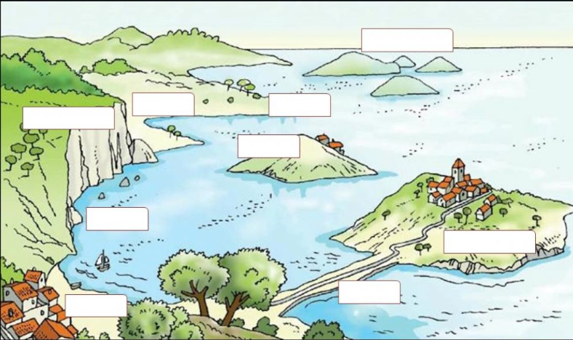3.- Observa y analiza el siguiente paisaje luego ubica los nombres en el lugar correspondiente. (si algún concepto no lo conoces puedes investigarlo)

